**Тренды инфраструктуры в Евразии определяют инвестиционные приоритеты**

*В новом аналитическом докладе «Инфраструктура Евразии: краткосрочные и среднесрочные тренды» аналитики ЕАБР определили 10 знаковых кратко- и среднесрочных трендов в энергетике, транспорте, логистике, водоснабжении и телекоммуникациях Евразийского региона. В центре внимания – Центральная Азия, вызывающая сегодня значительный интерес со стороны крупнейших политических и экономических субъектов.*

**Алматы, 14 марта 2024 года.** Евразийский банк развития (ЕАБР) опубликовал доклад «Инфраструктура Евразии: краткосрочные и среднесрочные тренды».Государства Евразийского региона[1] интегрировали в свою экономическую политику Цели устойчивого развития (ЦУР) ООН. Однако их реализацию затрудняет значительный дефицит и высокий износ инфраструктуры. Транспортно-логистическая, энергетическая, телекоммуникационная инфраструктура, инфраструктура водоснабжения и водоотведения страдает от недостаточного уровня инвестиций. Быстрая урбанизация, активное внедрение новых технологий, а также климатические изменения формируют новые требования к инфраструктурному развитию. Меняются направления торговых потоков, создаются новые транспортные коридоры и энергетические связи.

В ходе скрупулезного мониторинга, проведенного ЕАБР, выявлено 10 актуальных кратко- и среднесрочных инвестиционных и институциональных трендов, влияющих на инфраструктуру Евразийского региона. Эти тренды имеют прикладное значение и влияют на инвестиционные решения государств и частных инвесторов. Многие тренды формируются в результате изменений в глобальной геополитической повестке, прочие созревали в течение длительного периода, но четко проявились именно сейчас.

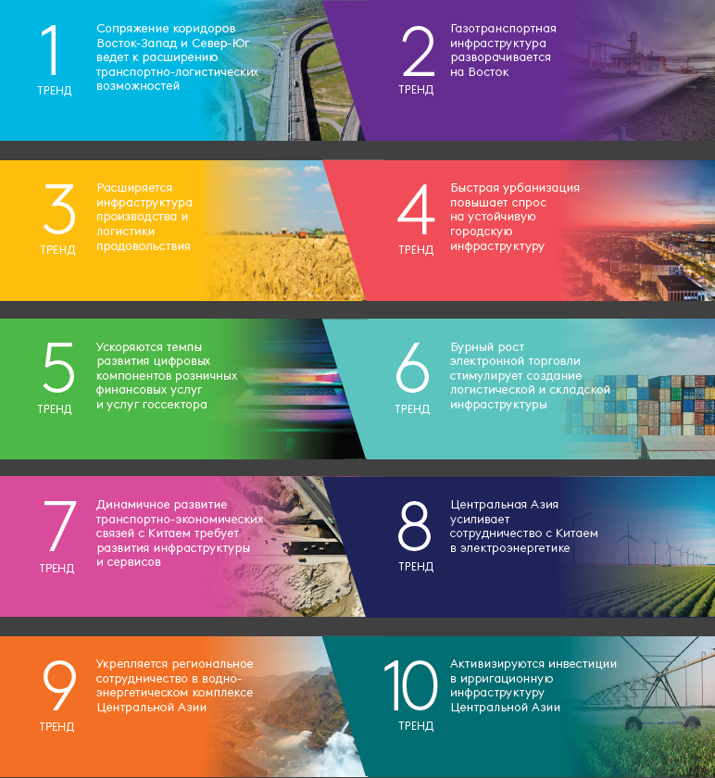

|  |  |
| --- | --- |
| 1 тренд | 1 тренд |
| Сопряжение коридоров Восток-Запад и Север-Юг ведет к расширению транспортно-логистических возможностей | Сопряжение коридоров Восток-Запад и Север-Юг ведет к расширению транспортно-логистических возможностей |
| 2 тренд | 2 тренд |
| Газотранспортная инфраструктура разворачивается на Восток | Газотранспортная инфраструктура разворачивается на Восток |
| 3 тренд | 3 тренд |
| Расширяется инфраструктура производства и логистики продовольствия | Расширяется инфраструктура производства и логистики продовольствия |
| 4 тренд | 4 тренд |
| Быстрая урбанизация повышает спрос на устойчивую городскую инфраструктуру | Быстрая урбанизация повышает спрос на устойчивую городскую инфраструктуру |
| 5 тренд | 5 тренд |
| Ускоряются темпы развития цифровых компонентов розничных финансовых услуг и услуг госсектора | Ускоряются темпы развития цифровых компонентов розничных финансовых услуг и услуг госсектора |
| 6 тренд | 6 тренд |
| Бурный рост электронной торговли стимулирует создание логистической и складской инфраструктуры | Бурный рост электронной торговли стимулирует создание логистической и складской инфраструктуры |
| 7 тренд | 7 тренд |
| Динамичное развитие транспортно-экономических связей с Китаем требует развития инфраструктуры и сервисов | Динамичное развитие транспортно-экономических связей с Китаем требует развития инфраструктуры и сервисов |
| 8 тренд | 8 тренд |
| Центральная Азия усиливая сотрудничество с Китаем в электроэнергетике | Центральная Азия усиливая сотрудничество с Китаем в электроэнергетике |
| 9 тренд | 9 тренд |
| Укрепляется региональное сотрудничество в водно-энергетическом комплексе Центральной Азии | Укрепляется региональное сотрудничество в водно-энергетическом комплексе Центральной Азии |
| 10 тренд | 10 тренд |
| Активизируются инвестиции в ирригационную инфраструктуру Центральной Азии | Активизируются инвестиции в ирригационную инфраструктуру Центральной Азии |

1. **Сопряжение коридоров Восток-Запад и Север-Юг создает синергию в транспорте и логистике**. Евразийский транспортный каркас вступил в фазу интенсивного развития.Увеличиваются грузовые потоки в восточном и южном направлениях. Резко возросла нагрузка на транспортно-логистическую инфраструктуру Северного и Центрального евразийских коридоров. Досрочно реализован оптимистичный прогноз ЕАБР на 2028 г. по грузопотоку через МТК «Север-Юг», который в 2023 г. достиг 19 млн тонн. Страны региона определили приоритетные инвестиционные проекты и запустили «большую стройку». Выдвигаются инициативы создания новых МТК на направлениях восток–запад и север–юг, что предполагает расширение архитектуры Евразийского транспортного каркаса. Обширная мозаика комбинаций сопряжения создает широкие возможности для доставки грузов между различными странами на евразийском пространстве.
2. **Газотранспортная инфраструктура переориентируется на Восток**. В регионе прорабатываются новые маршруты поставок газа. Усилилось сотрудничество по восстановлению и расширению связывающей газотранспортной инфраструктуры. Реализуются инвестиционные проекты. В 2023 г. экспорт газа по газопроводу «Сила Сибири» увеличился в 1,5 раза. Экспорт СПГ в Китай вырос на 23% г/г. Значительно увеличились поставки СПГ в Турцию и Индию. Прорабатываются возможности создания газовых хабов в Турции и Иране. Это долгосрочный тренд с высокой значимостью для всех стран Евразийского региона. Он подразумевает реализацию инвестиционных проектов по следующим направлениям: реконструкция и строительство новых газопроводов, развитие газораспределительных сетей, газохранилищ, заводов по производству и терминалов по регазификации СПГ, газохимических производств и др.
3. **Расширяется инфраструктура производства и логистики продовольствия**. Евразийский регион продолжает демонстрировать положительные результаты развития сельскохозяйственного сектора, сохраняя один из самых высоких в мире потенциалов развития АПК. С начала 2018 г. экспорт продукции АПК Россией и Казахстаном вырос в два раза, до 45 и 6 млрд долл. соответственно. Дальнейшая реализация имеющегося потенциала позволит ему в будущем существенно увеличить свою роль в укреплении глобальной продовольственной безопасности и способен обеспечить продовольствием 600 млн чел. к 2035 г. Страны Евразии обладают значительным экспортным потенциалом по поставкам продовольствия на внешние рынки. Чтобы этот потенциал был реализован, в ближайшей перспективе значительно вырастут объемы строительства и модернизации объектов транспортно-логистической инфраструктуры, ускорятся темпы развития новых маршрутов поставок.
4. **Быстрая урбанизация в Центральной Азии повышает спрос на устойчивую городскую инфраструктуру.** Модернизация и строительство городской инфраструктуры в Центральной Азии представляет собой структурный вызов, сравнимый по своему значению с эффективным управлением водно-энергетическими ресурсами. Страны Центральной Азии демонстрируют повышенные темпы урбанизации, с 2018 г. численность их городского населения выросла на 9-16%. Рост городов будет стимулировать создание современной жилищно-коммунальной инфраструктуры, соответствующей потребностям граждан и бизнеса и направленной на рациональное использование имеющихся ресурсов. Ожидается, что количество городских жителей к 2035 г. вырастет еще на 15% до 45 млн. Урбанизация будет формировать новые требования к развитию инфраструктуры городов и городских агломераций.
5. **Ускоряются темпы развития цифровых компонентов розничных финансовых услуг и услуг госсектора**. Активное развитие систем мобильной и оптоволоконной связи, а также расширение доступа в интернет обеспечило фундамент для ускорения цифровизации в регионе. Охват населения широкополосным интернетом в большинстве стран региона составляет 80-90%. Прогнозируется нарастание цифровой трансформации, в том числе развитие цифровых экосистем и платформ, создание новых приложений и трансграничных цифровых сервисов. Наряду с развитием традиционных секторов цифровой экономики (госуслуги, соцобеспечение, интернет-банкинг) усиливается цифровая трансформация практически всех отраслей экономики.
6. **Складской бум: бурный рост электронной торговли стимулирует расширение логистической инфраструктуры**. Электронная торговля в Евразийском регионе демонстрирует взрывной рост со среднегодовыми темпами в 25%, усиливая проникновение на малоосвоенные территории и сегменты рынка. Заняв лидирующие позиции на внутренних рынках, крупные компании стремятся масштабировать свои наработки в области создания логистических сетей на соседние страны. К 2028 г. ожидается ежегодный рост онлайн-торговли в регионе на 12% с общим числом пользователей в 91,4 млн человек. Такой активный рост в регионе будет стимулировать кратное увеличение количества многопрофильных центров перевалки, комплектования, переработки и хранения в частности и значительное совершенствование сектора логистики в целом. В результате регион ждет бум строительства объектов сортировки и хранения потребительских товаров, в особенности – складов высокого класса, а также ускоренное развитие логистики.
7. **Расширение грузооборота с Китаем компенсирует сокращение транзитных перевозок в Евразийском регионе**. По итогам 10 месяцев 2023 г. внешнеторговый оборот Евразийского региона с Китаем увеличился на 16% г/г до 277 млрд долл. Стремительный рост торговли Евразийского региона с Китаем требует модернизации и строительства новой транспортно-логистической инфраструктуры. Среди основных направлений для инвестиций выступают маршруты, связывающие Китай с ЕАЭС и с Европой (Северный и Центральный евразийские коридоры), Китай с Турцией (Транскаспийский международный транспортный маршрут), новые маршруты и погранпереходы из России в Китай (Восточный полигон), а также другие широтные инициативы.
8. **Центральная Азия усиливает сотрудничество с Китаем в электроэнергетике**. Китай повышает статус сотрудничества со странами Центральной Азии, закрепив его основные приоритеты в Сианьской декларации. Китай стремится обеспечить доступ к внутриконтинентальным энергоресурсам (нефти, газу, углю), урановому сырью, возобновляемым источникам энергии, а также поддержать динамику экономического развития своих северо-западных провинций. Удельный вес Центральной Азии во внешнеторговом обороте СУАР составляет 80%. Страны Центральной Азии, в свою очередь, испытывают потребность во внешних инвестициях для освоения нефтегазовых ресурсов. Они нуждаются также в наращивании генерирующих мощностей (ТЭЦ, ГЭС, ВИЭ, АЭС), модернизации и строительстве новых линий электропередачи (в том числе трансграничных). По оценке ЕАБР, основанной на ведущимся им Мониторинге взаимных инвестиций, накопленные ПИИ Китая в Центральной Азии на 52% представлены энергетическими проектами.
9. **Активизируется региональное сотрудничество в водно-энергетическом комплексе Центральной Азии**. Страны Центральной Азии активизируют усилия по укреплению регионального сотрудничества в водно-энергетическом комплексе, элементы которого исторически формировались в единой взаимосвязанной системе. Ведущую роль в этом играют усилия национальных правительств и международных финансовых организаций. Высокая энергоемкость и водоемкость промышленности и сельского хозяйства региона требует выхода сотрудничества на принципиально новый уровень. Нагрузка на водные ресурсы региона к 2040 г. может вырасти почти в 3 раза.
10. **Резко усиливается активность в сфере ирригации в Центральной Азии.** Ирригационная инфраструктура Центральной Азии привлекает все большее внимание как государственных, так и международных инвесторов. Наиболее существенное влияние водные ресурсы оказывают на сельское хозяйство региона, в основе которого лежит орошаемое земледелие, потребляющее до 90% воды. Государственные органы стран Центральной Азии намереваются предпринять ряд срочных мер в целях роста инвестиций в развитие ирригационных систем в регионе и повышение их эффективности. В результате Казахстан планирует снизить потери воды при транспортировке в 2 раза, а Узбекистан – модернизировать 80% насосов.

Подробнее с содержанием доклада «Инфраструктура Евразии: краткосрочные и среднесрочные тренды» можно ознакомиться [на сайте Банка](https://eabr.org/analytics/special-reports/).

***Справка:***

***Евразийский банк развития*** *—**международная финансовая организация, осуществляющая инвестиционную деятельность на евразийском пространстве. Уже более 17 лет ЕАБР содействует укреплению и расширению экономических связей и всестороннему развитию стран-участниц: Армении, Беларуси, Казахстана, Кыргызстана, России и Таджикистана. Уставный капитал ЕАБР составляет 7 млрд долларов США. Основную долю в портфеле ЕАБР занимают проекты с интеграционным эффектом в сферах транспортной инфраструктуры, цифровых систем, зеленой энергетики, сельского хозяйства, промышленности и машиностроения. В своей деятельности Банк руководствуется Целями в области устойчивого развития ООН и принципами ESG.*

**Контакты пресс-центра ЕАБР:**

*+7 (727) 244 40 44, доб. 6147*

*pressa@eabr.org*

[*www.eabr.org*](http://www.eabr.org/)

**Infrastructure trends in Eurasia shape investment priorities**

*The EDB’s latest report titled* Infrastructure in Eurasia: Short- Term and Medium-Term Trends *highlights ten significant trends in the region’s energy, transportation, logistics, water supply and telecommunications sectors. The report primarily focuses on Central Asia, which is experiencing increased attention from major political and economic players.*

**Almaty, 14 March 2024.** The Eurasian Development Bank (EDB) has released a report titled *Infrastructure in Eurasia: Short-* *Term and Medium-Term Trends*.Eurasian countries[2] have incorporated the United Nations Sustainable Development Goals (SDGs) into their economic policies. However, their achievement is impeded by the significant deficit and high wear and tear of infrastructure. Transportation, logistics, energy, telecommunications, water supply and wastewater infrastructure suffers from inadequate investment. Rapid urbanisation, the active adoption of new technologies and climate change are driving new requirements for infrastructural development. The directions of trade flows are shifting, leading to the creation of new transportation corridors and energy links.

Through meticulous monitoring, the EDB has identified ten important short- and medium-term investment and institutional trends affecting Eurasia’s infrastructure. These trends hold practical value and influence the investment decisions of governments and private investors. Many trends are emerging due to changes in the global geopolitical agenda, while others have been evolving over a long period to clearly manifest themselves now.

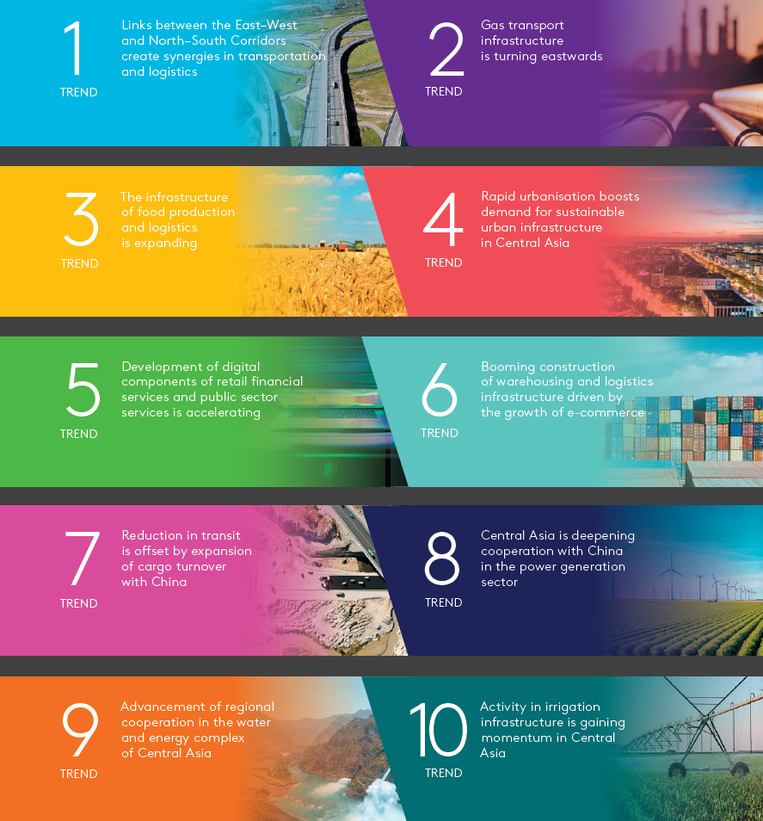

|  |  |
| --- | --- |
| 1 тренд | 1st trend |
| Сопряжение коридоров Восток-Запад и Север-Юг ведет к расширению транспортно-логистических возможностей | Linking the East–West and North–South corridors leads to enhanced transportation and logistics opportunities |
| 2 тренд | 2nd trend |
| Газотранспортная инфраструктура разворачивается на Восток | Gas transportation infrastructure is being reoriented towards the east |
| 3 тренд | 3rd trend |
| Расширяется инфраструктура производства и логистики продовольствия | Food production and logistics infrastructure is expanding |
| 4 тренд | 4th trend |
| Быстрая урбанизация повышает спрос на устойчивую городскую инфраструктуру | Rapid urbanisation is driving demand for sustainable urban infrastructure |
| 5 тренд | 5th trend |
| Ускоряются темпы развития цифровых компонентов розничных финансовых услуг и услуг госсектора | The development of digital components in retail financial services and the public sector is accelerating |
| 6 тренд | 6th trend |
| Бурный рост электронной торговли стимулирует создание логистической и складской инфраструктуры | Rapid e-commerce growth is fuelling the establishment of logistics and warehousing infrastructure |
| 7 тренд | 7th trend |
| Динамичное развитие транспортно-экономических связей с Китаем требует развития инфраструктуры и сервисов | The dynamic development of transport and economic ties with China necessitates advancements in infrastructure and services |
| 8 тренд | 8th trend |
| Центральная Азия усиливает сотрудничество с Китаем в электроэнергетике | Central Asia is deepening its cooperation with China in the energy sector |
| 9 тренд | 9th trend |
| Укрепляется региональное сотрудничество в водно-энергетическом комплексе Центральной Азии | Regional cooperation in Central Asia’s water and energy complex is strengthening |
| 10 тренд | 10th trend |
| Активизируются инвестиции в ирригационную инфраструктуру Центральной Азии | Investment in Central Asia’s irrigation infrastructure is growing |

1. **Links between the East–West and North–South corridors create synergies in transportation and logistics.** The Eurasian Transport Network is experiencing a phase of rapid development.Eastward and southward freight flows are increasing. The load on the transportation and logistics infrastructure along the Northern and Central Eurasian corridors has surged. The EDB’s optimistic projection for 2028 freight traffic via the International North–South Transport Corridor has materialised earlier than expected, with traffic reaching 19 million tonnes in 2023. Countries in the region have identified priority investment projects and embarked on “big” construction initiatives. There are initiatives to establish new international transport corridors spanning east-west and north-south directions, thereby expanding the scope of the Eurasian Transport Network. The diverse array of linkage combinations presents a wide range of opportunities for freight deliveries among various Eurasian countries.
2. **Gas transportation infrastructure is turning eastwards.** New gas supply routes are being devised within the region. Cooperation efforts to rehabilitate and expand gas transportation infrastructure have been intensified. Investment projects are underway. In 2023, gas exports via the Power of Siberia pipeline experienced a 1.5-fold increase. LNG exports to China grew by 23% year-on-year, and LNG supplies to Turkey and India also witnessed significant increases. There is ongoing consideration regarding the potential establishment of gas hubs in Turkey and Iran. This shift represents a long-term trend of high importance to all Eurasian countries. It entails the implementation of investment projects aimed at reconstructing and constructing gas pipelines and developing gas distribution networks, gas storage facilities, LNG production facilities and regasification terminals, gas chemical facilities and other necessary infrastructure.
3. **The infrastructure of food production and logistics is expanding.** Eurasia continues to witness positive developments in agriculture, maintaining one of the world’s highest agribusiness development potentials. Since early 2018, Russia and Kazakhstan have seen their agribusiness exports double, reaching US $45 billion and US $6 billion, respectively. Further unlocking this existing potential holds the promise of significantly enhancing the sector’s role in promoting global food security, with projections indicating its capacity to provide food for 600 million people by 2035. Eurasian countries possess substantial potential for food exports to foreign markets. To realise this potential, the construction and modernisation of transport and logistics infrastructure facilities will grow significantly in the near future, alongside accelerated development of new supply routes.
4. **Rapid urbanisation boosts demand for sustainable urban infrastructure in Central Asia.** The modernisation and construction of urban infrastructure in the region pose a structural challenge, comparable in importance to efficient water and energy management. Central Asian countries are experiencing notable urbanisation rates, with their urban populations growing by 9–16% since 2018. This urban growth will stimulate the establishment of state-of-the-art housing and utilities that cater to the needs of households and businesses, while also aiming to optimise the use of available resources. Projections suggest that the number of urban residents will further increase by 15% to reach 45 million by 2035. Urbanisation will shape new requirements for the development of infrastructure in cities and urban agglomerations.
5. **Development of digital components of retail financial services and public sector services is accelerating.** The active advancement of mobile and fibre-optic communications, coupled with improved Internet accessibility, has contributed to the rapid digitalisation observed across the region. Broadband Internet coverage stands at 80% to 90% in most countries within the region. Digital transformation is expected to further evolve, encompassing the development of digital ecosystems, platforms, new applications and cross-border digital services. Along with the development of traditional digital sectors such as public services, social security and online banking, virtually all sectors are experiencing a profound digital transformation.
6. **Booming construction of warehousing and logistics infrastructure driven by the growth of e-commerce.** E-commerce in Eurasia is experiencing explosive growth, with an average annual rate of 25% and increased penetration in the underdeveloped territories and market segments. Having secured dominant positions in the domestic markets, large companies are now aiming to scale their logistics advancements to neighbouring countries. Projections indicate that by 2028, online commerce in the region will grow at a rate of 12% annually, reaching a total of 91.4 million users. This strong expansion is poised to catalyse a substantial increase in multifunctional transshipment, consolidation, processing and storage hubs, along with significant enhancements in the logistics sector as a whole. Consequently, the region anticipates a surge in the construction of sorting and storage facilities for consumer goods, particularly high-end warehouses, as well as accelerated development in the logistics industry.
7. **Reduction in transit is offset by expansion of cargo turnover with China.** During the first ten months of 2023, Eurasia’s foreign trade with China surged by 16% year-on-year, reaching US $277 billion. This rapid growth in the region’s trade with China necessitates the modernisation and construction of transport and logistics infrastructure. Key areas requiring investment include routes linking China with the EAEU and Europe (Northern and Central Eurasian Corridors), China and Turkey (Trans-Caspian International Transport Route), new routes and border crossings from Russia to China (Eastern Polygon), as well as other initiatives to enhance latitudinal connectivity.
8. **Central Asia is deepening cooperation with China in the power generation sector.** China has been strengthening ties with Central Asian nations, outlining its key priorities in the Xi'an Declaration. China aims to secure access to inland energy resources (oil, gas and coal), uranium and renewable energy sources, while promoting economic development in its northwestern provinces. Central Asia accounts for 80% of trade with the Xinjiang Uygur Autonomous Region. In reciprocation, Central Asian countries are seeking external investment to develop their oil and gas resources. Additionally, they are focusing on expanding energy generation at combined heat and power, hydropower, renewable energy and nuclear energy plants and modernising and constructing power transmission lines, including those crossing borders. The EDB estimates, based on its Monitoring of Mutual Investments, that energy initiatives constitute 52% of China’s cumulative FDI in Central Asia.
9. **Advancement of regional cooperation in the water and energy complex of Central Asia.** Central Asian countries are ramping up efforts to bolster regional cooperation in the water and energy complex, which has historically functioned as a single interconnected system. The efforts of national governments and international financial organisations are driving this momentum forward. The high energy and water intensity of the region’s industries and agriculture necessitates a fundamentally new level of cooperation. By 2040, pressure on the region’s water resources could nearly triple.
10. **Activity in irrigation infrastructure is gaining momentum in Central Asia.** Irrigation infrastructure in Central Asia is drawing increasing attention from both public and international investors. Water resources play a pivotal role in the region’s agriculture, with irrigation accounting for up to 90% of water consumption. Central Asian governments plan to implement urgent measures to stimulate investment in the development of irrigation systems in the region and enhance their efficiency. For instance, Kazakhstan aims to halve water losses during transportation and Uzbekistan intends to modernise 80% of its pumps.

The full text of *Infrastructure in Eurasia: Short-Term and Medium-Term Trends* is available on the Bank’s [website](https://eabr.org/en/analytics/special-reports/).

***Additional Information:***

*The* ***Eurasian Development Bank*** *is an international financial institution promoting integration and development in its member countries. For more than 17 years, the Bank has worked to strengthen and expand economic ties and foster comprehensive development in its member countries – Armenia, Belarus, Kazakhstan, the Kyrgyz Republic, Russia, and Tajikistan. The EDB's charter capital totals US $7 billion. Its portfolio consists principally of projects with an integration effect in transport infrastructure, digital systems, green energy, agriculture, manufacturing, and mechanical engineering. The Bank adheres to the UN Sustainable Development Goals and ESG principles in its operations.*

**The EDB Media Centre:**

*+7 (727) 244 40 44, ext. 6147*

*pressa@eabr.org*

[*www.eabr.org*](http://www.eabr.org/)

1. Для целей доклада и анализа Евразийский регион включает следующие страны: Армения, Беларусь, Казахстан, Кыргызстан, Россия Таджикистан, Туркменистан и Узбекистан.
2. For the purposes of the report and analysis, the Eurasian region is considered to include the following countries: Armenia, Belarus, Kazakhstan, Kyrgyzstan, Russia, Tajikistan, Turkmenistan and Uzbekistan.